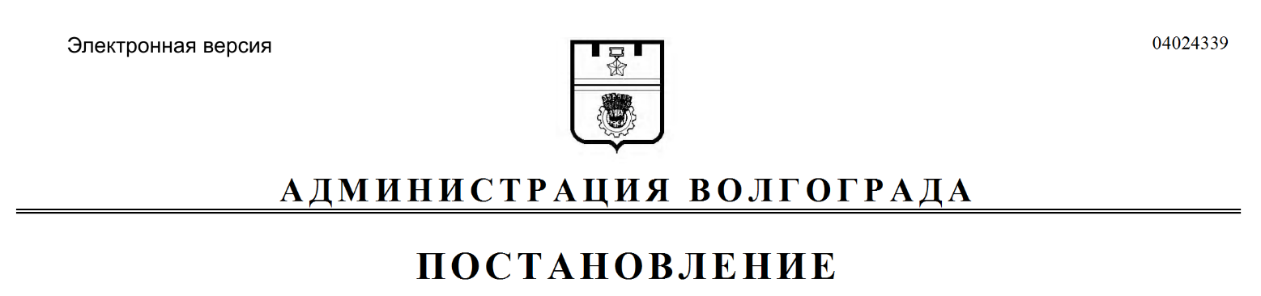
от 31.03.2021 № 293

О признании не подлежащим применению проекта планировки с проектом межевания территории

На основании обращения общества с ограниченной ответственностью «Фирма «ГАЛАКС» от 02 марта 2021 г. б/н, руководствуясь Порядком внесения изменений в документацию по планировке территории городского округа город-герой Волгоград, отмены такой документации или ее отдельных частей, признания отдельных частей такой документации не подлежащими применению, утвержденным решением Волгоградской городской Думы от 04 декабря 2019 г. № 15/351 «Об утверждении Порядка внесения изменений в документацию по планировке территории городского округа город-герой Волгоград, отмены такой документации или ее отдельных частей, признания отдельных частей такой документации не подлежащими применению», постановлением главы Волгограда от 16 октября 2018 г. № 20-п «О распределении обязанностей в администрации Волгограда», статьями 45, 46 Градостроительного кодекса Российской Федерации, статьей 39 Устава города-героя Волгограда, администрация Волгограда
ПОСТАНОВЛЯЕТ:
1. Признать не подлежащим применению проект планировки с проектом межевания территории, ограниченной ул. им. Циолковского, ул. им. Калинина,
ул. Рабоче-Крестьянской, поймой р. Царицы в Ворошиловском районе, утвержденный постановлением администрации Волгограда от 20 сентября 2011 г. № 2826 «Об утверждении проекта планировки с проектом межевания территории», в части установления границ зон планируемого размещения объектов капитального строительства и формирования земельных участков в границах кварталов 05_08_057 и 05_08_132.
2. Департаменту по градостроительству и архитектуре администрации Волгограда в течение пяти рабочих дней со дня подписания настоящего постановления актуализировать сведения в государственной информационной системе обеспечения градостроительной деятельности, муниципальном банке пространственных данных Волгограда.
3. Опубликовать настоящее постановление в течение семи дней со дня подписания настоящего постановления.
4. Настоящее постановление вступает в силу со дня его подписания.
5. Контроль за исполнением настоящего постановления оставляю за собой.

И.о. заместителя главы
Волгограда Э.Ю.Петров

